**Уважаемые коллеги!**

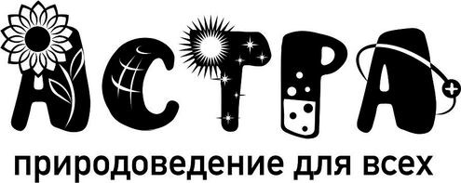**28 ноября 2023 года** пройдёт традиционная международная естественнонаучная игра-конкурс «Астра – природоведение для всех» (далее – «Астра»), в которой участники смогут посоревноваться в выполнении увлекательных заданий **по астрономии, физике, химии,**

**http://konkurs-astra.ru биологии и географии**.

В конкурсе ежегодно участвует более 150 тысяч ребят из 62 регионов России, а также из Абхазии, Казахстана, Кыргызстана, Эстонии.

Как и прежде, организаторы конкурса ставят перед собой задачу развития и поддержания интереса ребят всех возрастов к предметам естественнонаучного цикла – природоведению и окружающему миру, физике, биологии, экологии, химии, географии, астрономии – предоставляя им возможность попробовать свои силы в решении интересных задач по указанным предметам. Вопросы составлены так, что для ответа нужно не только и не столько владеть фактическим предметным материалом, сколько уметь внимательно и вдумчиво читать вопросы, опираться при ответах на здравый смысл и жизненный опыт.

**Приглашаем Ваших ребят принять участие в конкурсе!** **Участвовать без всякого предварительного отбора могут** **все желающие воспитанники дошкольных учреждений, имеющие навыки чтения и письма, а также школьники 1–11-х классов**

**В 2023 году все задания будут связаны с темой – «НАБЛЮДЕНИЯ. ИЗМЕРЕНИЯ. ОПЫТЫ».**

Участникам будет предложен один из семи возрастных вариантов **Дошкольники** 15 заданий на 45 минут.

**1-2, 3-4 класс**: 25 заданий на 45 минут

**5-6 класс**: 25 заданий на 90 минут

**7-8, 9 и 10-11 классы**: 30 заданий на 90 минут.

Итоги конкурса подводятся отдельно среди воспитанников дошкольных учреждений и по каждой параллели школьников. В начале марта образовательные учреждения получат ведомости с результатами своих участников и местом каждого в общероссийском, региональным, школьном зачете по своей параллели. Все участники игры –сертификаты с личным результатом, а лучшие – дипломы и призы.

**На сайте конкурс**[**а http://konkurs-astra.ru/**](http://konkurs-astra.ru/) **можно познакомиться с заданиями прошлого года.**

**Стоимость** участия — **130** рублей.

**Срок подачи заявок: до 17 ноября 2023 года включительно (позже - договорённости)**

**Подать заявку – на эл.почту karapuzonauki@yandex.ru**

**Форма заявки** – количество участников (по параллелям), ФИО, телефон, эл.почта ответственного за проведение конкурса в школе. После получения заявки мы вышлем вам пакет документов и подробную информацию о проведении игры.

**Выдача заданий** – за 1-2 дня в школы г.Перми, в школы края – почта или по договоренности.

**Оплата** – по фактическому количеству участников в течение 3х дней после проведения конкурса.

**Получение результатов** – до 15 марта 2024 года.

**Организатор в Пермской крае** - центр дополнительного образования «Карапузонауки». тел. 89226460020 (Добрянских Ирина Игоревна) – W/А, Telegram,Viber эл.почта **karapuzonauki@yandex.ru**